**Туристическая гостиница «Орхидея»** пос. Николаевка, Крым

|  |  |  |
| --- | --- | --- |
| Сроки заездов | Категория номера | Цена за путевку, рубли |
| 01.07-13.07.2022г. | стандарт с балконом (вид на море) | 51600,00 |
| 01.07-13.07.2022г. | стандарт с балконом (вид на город) | 48600,00 |
| 13.07-25.07.2022г. | стандарт с балконом (вид на море) | 51600,00 |
| 13.07-25.07.2022г. | стандарт с балконом (вид на город) | 48600,00 |
| 25.07-06.08.2022г. | стандарт с балконом (вид на море) | 51600,00 |
| 25.07-06.08.2022г. | стандарт с балконом (вид на город) | 48600,00 |
| 06.08-18.08.2022г. | стандарт с балконом (вид на море) | 51600,00 |
| 06.08-18.08.2022г. | стандарт с балконом (вид на город) | 48600,00 |
| 18.08-30.08.2022г. | стандарт с балконом (вид на море) | 51600,00 |
| 18.08-30.08.2022г. | стандарт с балконом (вид на город) | 48600,00 |

В стоимость путевки входит: проживание в 2-х местном номере категории «Стандарт» с видом на море (горы) с удобствами, ТВ, ХЛ, кондиционер, 3-х разовое питание, пляж

Дотация на путёвки всем членам профсоюза, а также их детям и внукам в возрасте до 18 лет-4000,00 рублей каждому

Туристическая гостиница «Орхидея» находится на Западном берегу Крыма в поселке Николаевка. На территории гостиницы есть чистый песчаный пляж, который отлично подходит для отдыха с детьми. От вашего номера до берега – всего одна минута ходьбы! Территория пляжа и гостиницы охраняется. Для гостей с автомобилями есть парковка.

Кроме этого, постояльцев ожидают:

* безупречный сервис – персонал готов отреагировать на любые ваши запросы;
* бассейн с подогреваемой пресной водой, шезлонгами и зонтиками;
* кафе-бар с широким ассортиментом напитков и видом на море;
* современная столовая с разнообразным меню;
* беседки для отдыха с мангалом или просто приятного времяпрепровождения в компании;
* необходимая инфраструктура: магазины, аптека, парикмахерская и остановка общественного транспорта располагаются рядом с гостиницей;
* благоустроенная набережная и бюро экскурсий в шаговой доступности от отеля в Николаевке

Пляж считается общегородским, поэтому за прокат шезлонгов и зонтиков взимается плата. Лежаков на пляже не предусмотрено, но никто не будет возражать, если вы придете со своим раскладным пляжным инвентарем. На пляже оборудованы душевые кабинки.

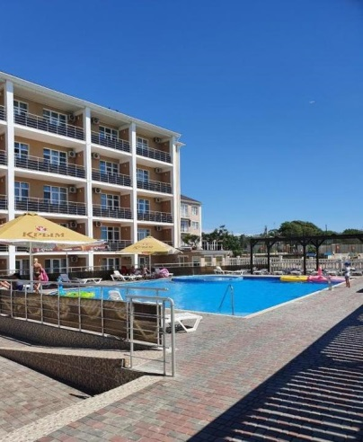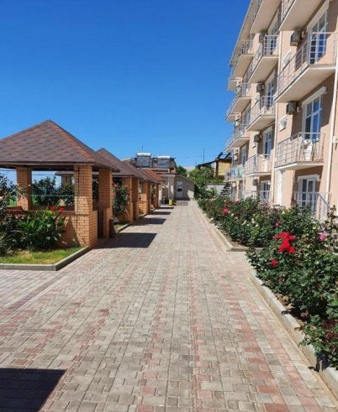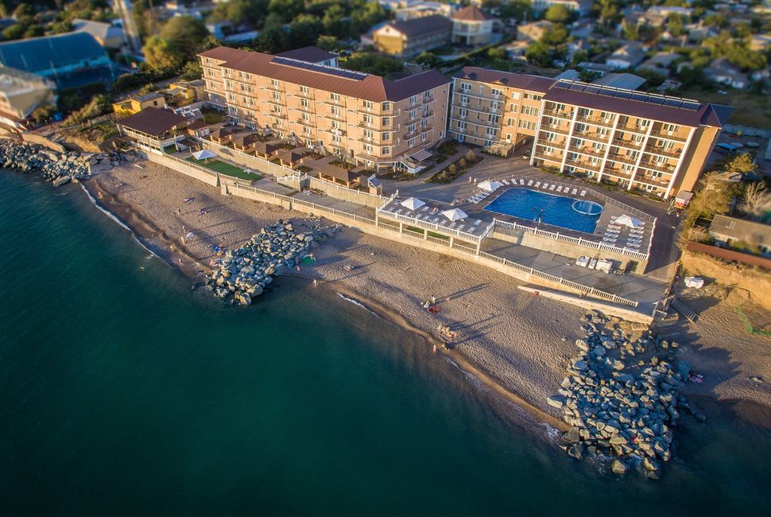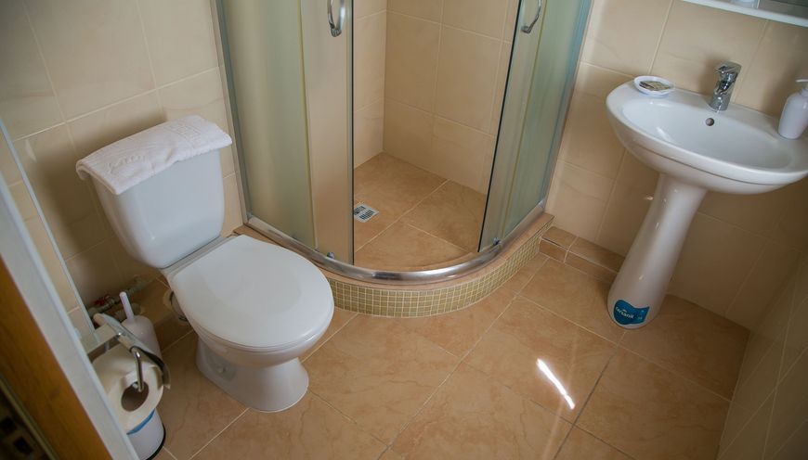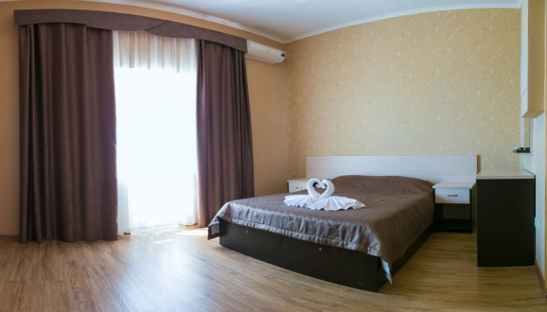Номер состоит из жилой комнаты, ванной комнаты и балкона. Номер рассчитан на 2-х человек и один человек на доп. месте.

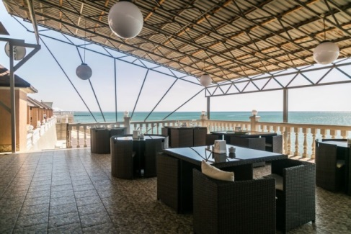В номере:

* кондиционер
* телевизор
* холодильник
* чайник
* фен

Путевки бронируются на одну неделю, в течение которой их необходимо выкупить, иначе бронь снимается.

**Все вопросы по телефону: 8 977 402 0220 Анастасия Михайловна**